Приложение к теме 2.6.

Приложение 1

Пьер Бейль

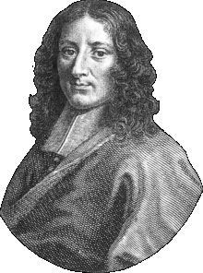

Приложение 2

Шарль Луи де Монтескьё

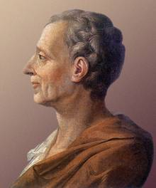

Приложение 3

Вольтер

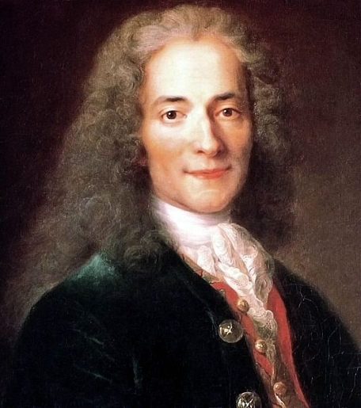

Приложение 4

Этьен Бонно де Кондильяк

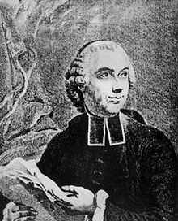

Приложение 5

Жан-Жак Руссо

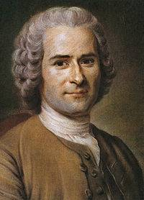

Приложение 6

Христиан фон Вольф

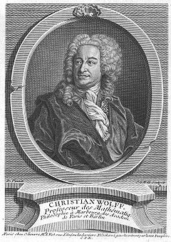

Приложение 7

Готхольд Эфраим Лессинг

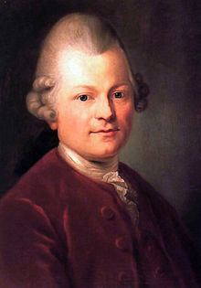

Приложение 8

Иоганн Вольфганг фон Гёте

